递归和迭代的优劣比较
例如斐波那契数列和下面提到的阶乘同理，都可以用递归或者迭代实现：
递归 迭代
优： 代码设计步奏简洁 代码运行速度O(n)值相对小
劣： 代码运行速度O(n)成指数倍数增长 代码设计步奏相对没那么简洁

递归的应用:汉诺塔
思想: 把(n-1)那一堆盘子看作一个递归整体进行移动：
代码:
public class recursiveAlgorithm {
public static void tower(int n,char a,char b,char c) {
if (n==1) {
System.out.println("from "+a+" to "+c);
}
else {
tower(n-1,a,c,b);
System.out.println("from "+a+" to "+c);
tower(n-1,b,a,c);}
}
public static void main(String[] args)
{
tower(2,'a','b','c');
}
}

伪代码理解：
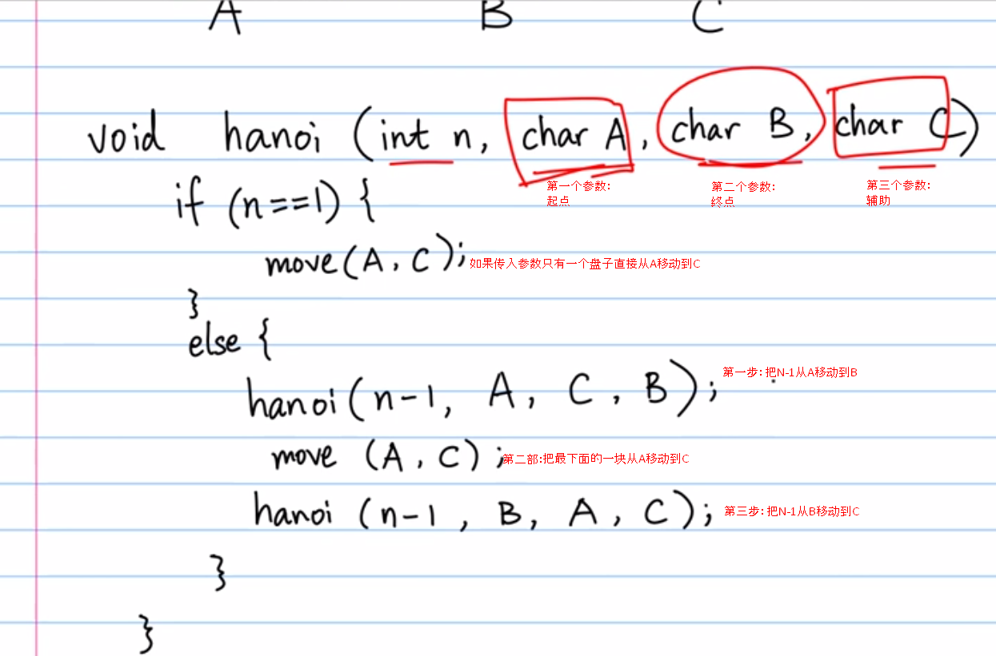

Recursive基本概念
递归方法是回调方法本身

递归思想是把 下一步到所有递归的返回值看成一个整体，例如
把5*4*3*2*1看成 5*24；
把 4*3*2*1 看成4*6；

构造递归必要的两个元素：
1.Stop condition/Base case 触底，什么时候递归停止//否则stack overflow
2.Recursive calls怎样进行递归运算格式

Java中比如.baseString()方法 使用递归的思想 构造了用来 不同进制转换的方法//因为进制转换的除法运算有触底条件和固定的递归格式
代码:
public class recursiveAlgorithm {
public static String numberRep(int n,int b) {
String str="";
String dig="0123456789abcdef";
if(n==0)
return "";
else
{
str=numberRep(n/b,b);
return str+dig.charAt(n%b);
}
}

public static void main(String[] args)
{
System.out.print(recursiveAlgorithm.numberRep(8,2));//static method can visit without create variable
}
}

例1.求阶乘用递归解法：
public class recursiveAlgorithm {
public static int factorial(int n)
{
if (n==0)
return 1; //stop condition
else
return n*factorial(n-1); //recursive condition
}

public static void main(String[] args)
{
int ans=factorial(30);
System.out.println(ans);
}
}

例2.求1+2+3...+n的总和
public class recursiveAlgorithm {
public static int sum(int n)
{
if (n==0)
return 0;//stop condition
else
return n+sum(n-1);//recursive condition
}

public static void main(String[] args)
{
int ans=sum(4);
System.out.println(ans);
}
}

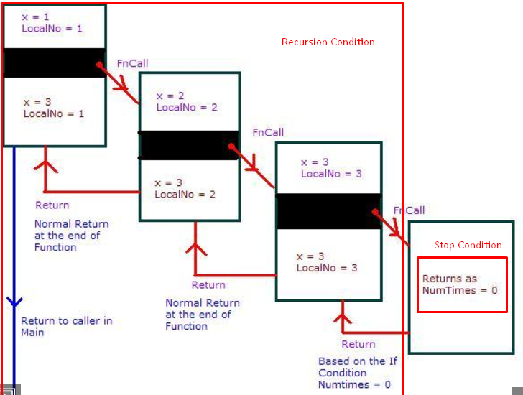

扩展.求阶乘用迭代的解法：
public class recursiveAlgorithm {
public static int factorial(int n)
{
int factValue=1;
while(n>=1)
{
factValue *=n;//factValue=factValue*n
n--;
}
return factValue;
}

public static void main(String[] args)
{
int ans=factorial(4);
System.out.println(ans);
}
}

